B&R erweitert Büro in Salzburg
Forschungs- und Entwicklungsstandort wird ausgebaut
B&R erweitert seinen Forschungs- und Entwicklungsstandort in Salzburg um 30 Arbeitsplätze. Künftig werden 80 Entwickler in den Bereichen Robotik, Steuerungstechnik, Regelungstechnik und industrielle Kommunikation in Salzburg-Itzling arbeiten. Nur 30 Kilometer von der Firmenzentrale in Eggelsberg entfernt, entstehen moderne Büroarbeitsräume mit Besprechungszimmern und Laboren.
„Salzburg ist ein idealer Standort für uns“, erklärt Marketing Manager Stefan Schönegger. Das Büro liegt nur 30 Kilometer vom Hauptstandort in Eggelsberg entfernt und befindet sich in Itzling in unmittelbarer Nähe zum Techno-Z und damit dem Fachbereich Computerwissenschaften der Universität Salzburg sowie der HTL Salzburg. „Die Nähe zu Universität und HTL ist für beide Seiten ein großer Vorteil“, sagt Schönegger. B&R verfügt über ausgewiesene Experten auf zahlreichen Gebieten, die auch als Dozenten an der Universität tätig sind. Zugleich hat B&R durch das stetige Wachstum einen großen Bedarf an gut ausgebildeten Fachkräften.
Umfangreiches Investitionsprogramm
Der Ausbau des Büros in Salzburg ist ein Teil des derzeitigen Investitionsprogramms bei B&R. Weitere Teile sind die Erweiterung des Entwicklungs- und Fertigungsstandortes Gilgenberg und ein kontinuierlicher Ausbau der Kapazitäten im Stammhaus in Eggelsberg.

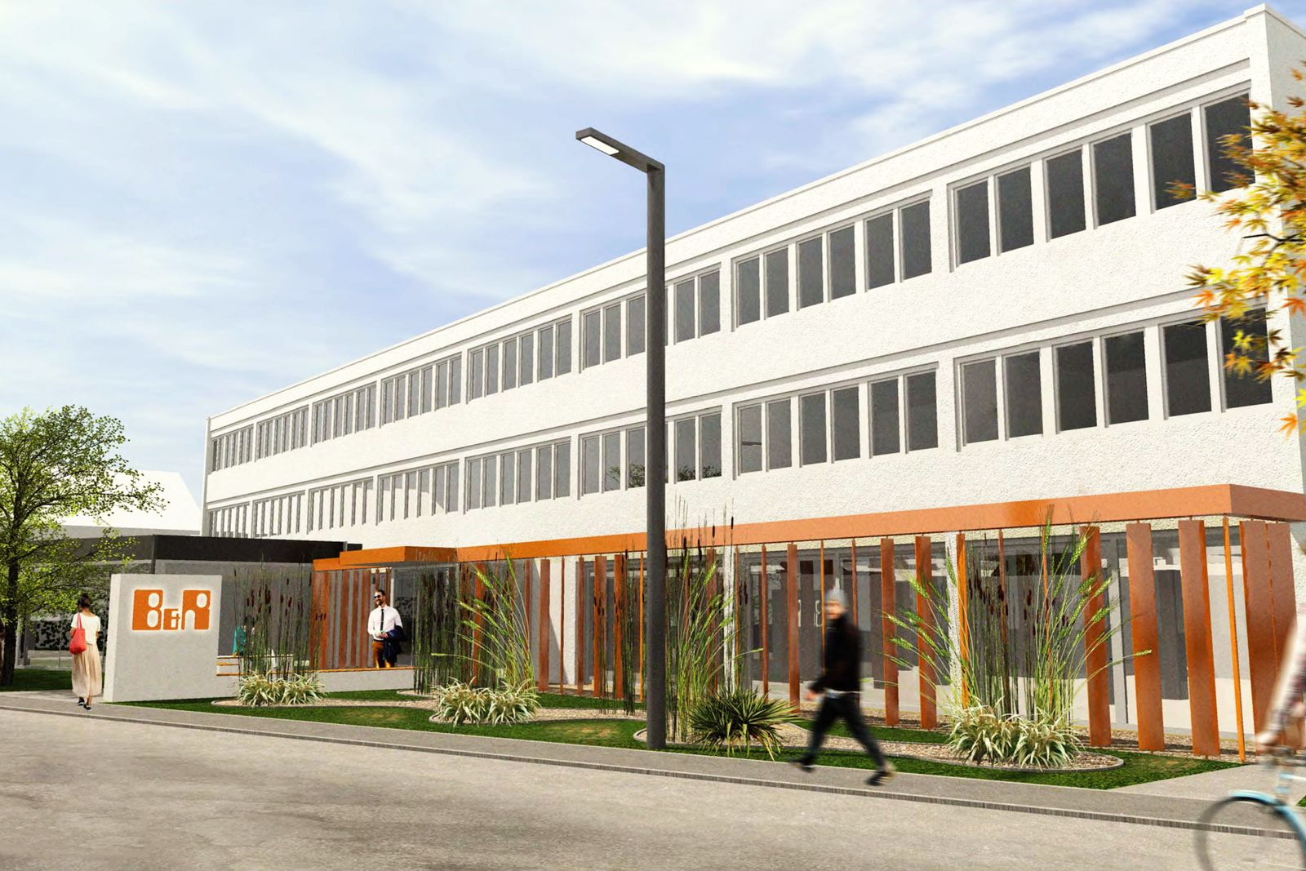
Im Forschungs- und Entwicklungsstandort Salzburg wird B&R nach dem Ausbau 80 Entwickler in den Bereichen Robotik, Steuerungstechnik, Regelungstechnik und industrielle Kommunikation beschäftigen. Grafik: Kaufmann & Partner Architekten

Über B&R
B&R, eine Division des ABB-Konzerns, ist ein weltweit führendes Unternehmen der industriellen Automatisierung mit Hauptsitz in Österreich. Als Branchenführer kombiniert B&R modernste Technologien mit fortschrittlichem Engineering. B&R bietet Kunden aus den unterschiedlichsten Branchen perfekte Gesamtlösungen in den Bereichen Maschinen- und Fabrikautomatisierung, Antriebs- und Steuerungstechnik, Visualisierung und integrierte Sicherheitstechnik. Lösungen für die Kommunikation im Industrial IoT - allen voran OPC UA, POWERLINK und der offene Standard openSAFETY - runden das Leistungsportfolio von B&R ab. Die Software-Entwicklungsumgebung Automation Studio ist wegweisend für zukunftsorientiertes Engineering. Mit innovativen Lösungen setzt B&R neue Standards in der Automatisierungswelt, hilft Prozesse zu vereinfachen und übertrifft Kundenerwartungen.
Weitere Informationen finden Sie unter www.br-automation.com

